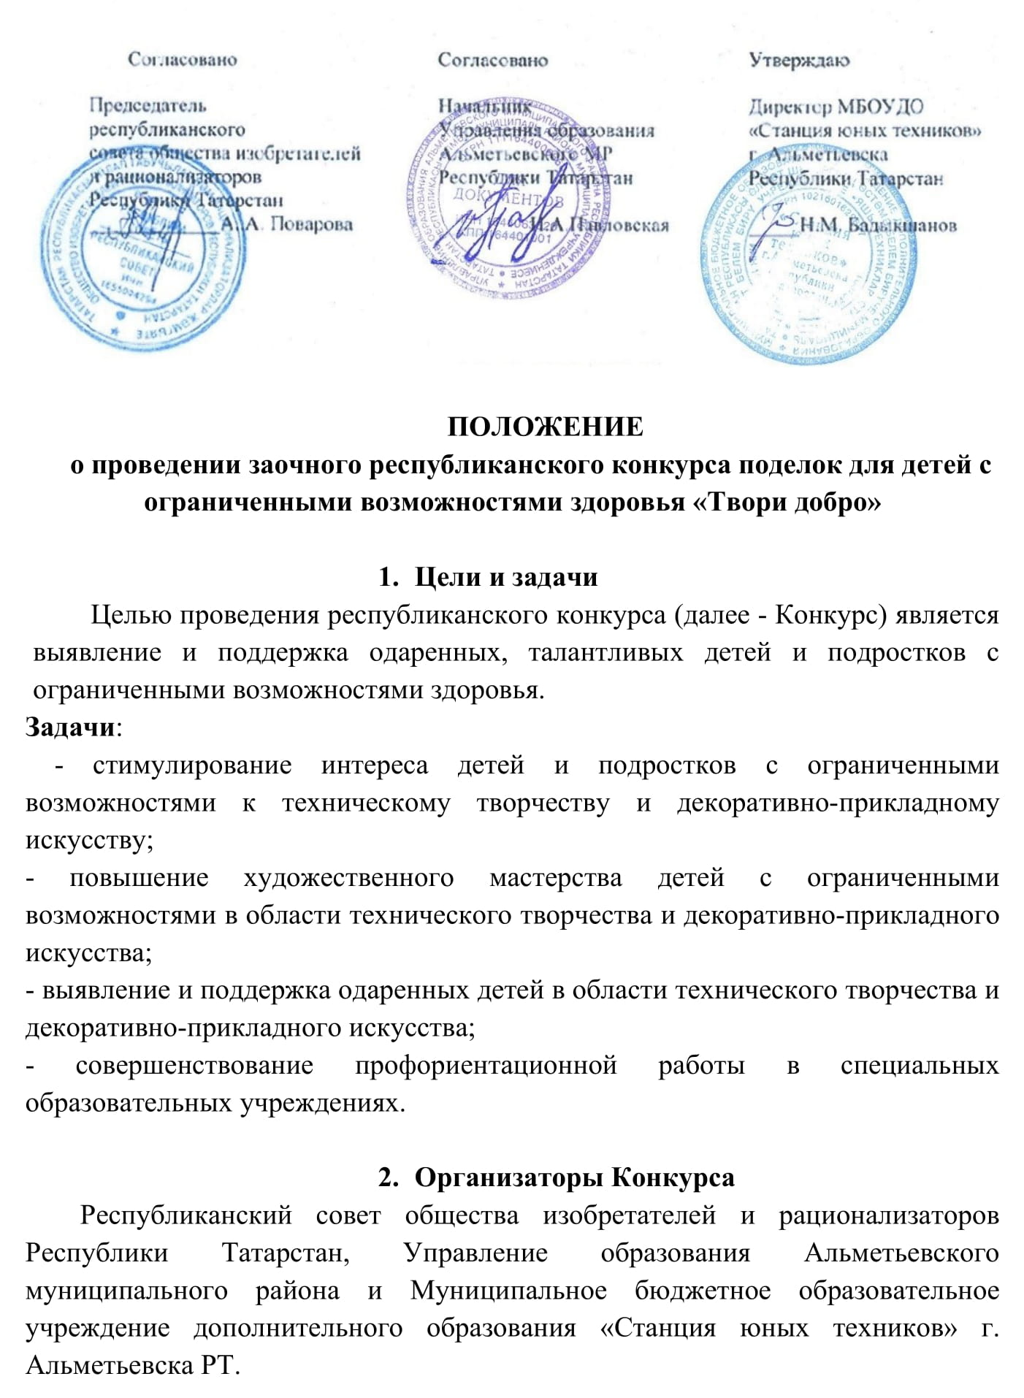

3. Участники Конкурса
3.1. На Конкурс принимаются индивидуальные и коллективные работы детей с ограниченными возможностями здоровья, учащихся учреждений дополнительного образования, специализированных образовательных учреждений Республики Татарстан, а также детей, получающих надомное образование.
3.2. Возраст участников с 7 до 18 лет в двух возрастных категориях:
- младшая возрастная группа – от 7 до 13 лет;
- старшая возрастная группа – от 14 до 18 лет.

4. Порядок проведения Конкурса
4.1. Конкурс проводится муниципальным бюджетным образовательным учреждением дополнительного образования «Станция юных техников» г. Альметьевска Республики Татарстан. Формат проведения – республиканский.
Тип Конкурса – заочный. Сроки проведения Конкурса с 14 по 31 марта 2022 года.
Для участия в Конкурсе необходимо направить до 27 марта 2022 года на эл. адрес: sut_fair@mail.ru следующие материалы с пометкой «Твори добро»:
- заявка в текстовом виде (не отсканированный вариант) (Приложение №1)
- конкурсные материалы (фотографии творческих работ, согласно номинациям Положения).
Рассылка наградных материалов после 31 марта 2022 г.
4.2. По всем вопросам обращаться к Организаторам Конкурса по телефонам:
8(8553) 36-95-99 или по электронной почте e-mail: sut_fair@mail.ru
Кураторы Конкурса:
Пуцыло Светлана Валентиновна- 8-917-233-33-79;
Маннапова Айсылу Минеахатовна – 8-917-856-06-64.

5. Руководство Конкурса
5.1. Общее руководство подготовкой и проведением Конкурса осуществляет Оргкомитет (Приложение № 3).
Оргкомитет Конкурса:
- принимает конкурсные материалы для участия в Конкурсе;
- проводит оценку конкурсных материалов Конкурса;
- размещает итоги Конкурса на сайте МБОУДО «Станция юных техников» г. Альметьевска РТ.
5.2. Жюри Конкурса проверяет документы участников на соответствие требованиям Положения о Конкурсе, определяет кандидатуры победителей. Решение жюри оформляется протоколом и утверждается председателем жюри.
5.3. Итоги Конкурса оформляются приказом и размещаются на сайте МБОУДО «Станция юных техников» г. Альметьевска РТ.
Внимание! Организационный взнос для участия в конкурсе не взымается.

6. Номинации Конкурса
- Волшебная нить – вязание (крючком, спицами);
- Самоцветы - бисероплетение (украшение, деревья, цветы);
- Ловкая кисть - декоративная роспись (дерево, стекло, металл, ткань);
- Художественная лепка - пластика и скульптура (глина, пластилин, соленое тесто);
- Природная мастерская - изделия из дерева (корнепластика, выпиливание, выжигание);
- Чудеса из ткани, лент, кожи, валяние, ковроткачество;
- Юные техники и изобретатели (техническое творчество).

7. Общие требования к работам
7.1. Все работы присылаются ТОЛЬКО на электронный ящик Конкурса
sut_fair@mail.ru
Работы, присланные на другие электронные адреса Станции юных техников к рассмотрению, не принимаются;
7.2. Все файлы с работами подписываются (переименовываются) фамилиями участников, представляющих работы;
7.3. Работы, присланные на Конкурс, не рецензируются;
7.4. Внимание! Работы, представленные на конкурс должны быть АВТОРСКИМИ. Организаторы конкурса не приветствуют плагиат. Авторские права на работы сохраняются за участниками Конкурса. Оргкомитет Конкурса имеет право без уведомления и без объяснения причин оставить без внимания работы участников, нарушивших положение конкурса;
7.5. Работы принимаются только в электронном виде;
7.6. Поделки присылаются в виде фотографии;
7.7. Рисунки присылаются в виде сканированной копии или фотографии;
7.8. Методические материалы должны соответствовать заявленной теме;
7.9. Все материалы должны быть грамотно оформлены (стилистически, орфографически и т.д.)
7.10. Внимание!!!! Если от одного учреждения или организации на конкурс предоставляют свои работы несколько участников, то заявка составляется ОБЩАЯ. Не надо на каждого участника заполнять отдельную заявку;
7.11. Если вы по объективным причинам не успели подать заявку в сроки, указанные в настоящем Положении, то допускается приём заявок на участие с работами ещё в течении 5 рабочих дней после окончания приёма заявок.

8. Подведение итогов и награждение победителей
8.1. Победители и призёры Конкурса награждаются электронными дипломами за 1-3 место.
8.2 Участники Конкурса, не занявшие призовые места, получают электронные свидетельства участника.
8.3. Рассылка электронных дипломов и свидетельств осуществляется на адреса электронной почты, указанные в заявках, после 28 марта 2022 года.
ВНИМАНИЕ! В СООТВЕТСТВИИ С ДАННЫМИ, УКАЗАННЫМИ ВАМИ, БУДУТ ОФОРМЛЯТЬСЯ ДИПЛОМЫ И СВИДЕТЕЛЬСТВА УЧАСТНИКОВ, ВО ИЗБЕЖАНИЕ НЕДОРАЗУМЕНИЙ ПРОСИМ ПРОВЕРЯТЬ ЗАЯВКУ НА НАЛИЧИЕ ОШИБОК И КОРРЕКТНОСТЬ ПОДАВАЕМЫХ ВАМИ СВЕДЕНИЙ.

Приложение №1

ЗАЯВКА

на участие в республиканском конкурсе поделок

для детей с ограниченными возможностями здоровья «Твори добро»
Название работы
Данные конкурсанта
Фамилия, имя, отчество конкурсанта (полностью)
Число, месяц, год рождения
Данные педагога, подготовившего конкурсанта
Фамилия, имя, отчество педагога (полностью)
Занимаемая должность (полностью)
Мобильный телефон
Адрес электронной почты
Данные образовательной организации
Наименование согласно уставу (ПОЛНОЕ)
Адрес электронной почты
Контактный телефон

Директор (уч. заведения): ____________________
Ответственный: ____________________________
Контактный телефон: _______________________
Приложение № 2
Табличка (размеры можно менять):
Название экспоната:
Название номинации:
Ф.И. автора, возраст:
Ф.И.О. руководителя:

Приложение № 3

Оргкомитет Конкурса:
- Поварова А.А. – председатель оргкомитета, председатель Рессовета ОИР РТ г. Казани;
- Бадыкшанов Н.М. – директор МБОУДО «Станция юных техников» г. Альметьевска РТ;
- Хисматова Л.Г. – главный специалист воспитательного отдела Управления образования АМР;
- Тимофеева В.А. – заместитель директора по учебно-воспитательной работе МБОУДО «Станция юных техников» г. Альметьевска РТ;
- Пуцыло С.В. – заведующий методическим отделом МБОУДО «Станция юных техников» г. Альметьевска РТ.

